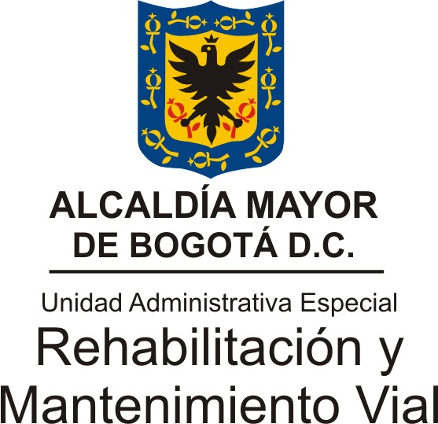

INFORME MENSUAL DE REQUERIMIENTOS CIUDADANOS ATENDIDOS POR LA UNIDAD ADMINISTRATIVA ESPECIAL DE REHABILITACIÓN Y MANTENIMIENTO VIAL

En el actual informe se registra la gestión realizada en el período comprendido del 1 al 31 de marzo del año 2019, donde se encuentran la totalidad de requerimientos recibidos a través de los diferentes canales de atención habilitados por el Sistema Distrital de Quejas y Soluciones de la Alcaldía Mayor de Bogotá D.C., teniendo en cuenta los parámetros sugeridos por la Veeduría Distrital.

1.- TOTAL PETICIONES MENSUALES RECIBIDAS POR LA ENTIDAD

Etiquetas de fila | Cuenta de Numero petición
SDQS | 198
Total general | 198

De acuerdo con el comparativo de las cifras reportadas por la entidad con lo registrado en el SDQS, de un total de 243 peticiones, se observa que el 100% de la totalidad están registradas, en cumplimiento del Decreto 371 de 2010.

El informe actual contiene la totalidad de las peticiones ciudadanas ingresadas a la entidad por los canales de atención asignadas para este fin, sin embargo, las registradas únicamente en el Sistema Propio (ORFEO) no se reportan para el presente informe, teniendo en cuenta que en el mes de marzo se realizaron ajustes continuos a la base de datos interna para el control de requerimientos ciudadanos que ingresan a la entidad.

2.- CANALES DE INTERACCIÓN

Etiquetas de  fila | Cuenta de Numero petición | %
E-MAIL | 14 | 7%
ESCRITO | 87 | 43%
WEB | 76 | 38%
TELEFONO | 15 | 7%
REDES SOCIALES | 6 | 3%
Total general | 198 | 100%

El canal escrito cuenta con un porcentaje del 43% del total de peticiones registradas, siendo el medio más utilizado para interponer las peticiones ciudadanas durante el mes de marzo, en segundo lugar se encuentra el canal web con un porcentaje de 38%, en tercer lugar encontramos el canal E-mail y teléfono con un porcentaje del 7%, y en cuarto lugar el canal de redes sociales con un porcentaje del 3%.

3.- TIPOLOGIAS O MODALIDADES

Etiquetas de fila | Cuenta de Numero petición | %
CONSULTA | 4 | 2%
DENUNCIA POR ACTOS DE CORRUPCIÓN | 2 | 1%
DERECHO DE PETICIÓN DE INTERÉS GENERAL | 107 | 54%
DERECHO DE PETICIÓN DE INTERÉS PARTICULAR | 34 | 17%
FELICITACIÓN | 1 | 1%
QUEJA | 22 | 11%
RECLAMO | 24 | 12%
SOLICITUD DE ACCESO A LA INFORMACIÓN | 2 | 1%
SUGERENCIA | 2 | 1%
Total general | 198 | 100%

Del total de requerimientos el derecho de petición de interés general con un porcentaje del 54% de participación, es la tipología más utilizada por la ciudadanía para interponer sus peticiones, seguido por el derecho de petición de interés particular con un 17% de incidencia. La queja y el reclamo, con un 11% y 12% respectivamente, son las tipologías que también suelen utilizar con frecuencia los ciudadanos para interponer sus requerimientos.
En contraste, las consultas, las denuncias por actos de corrupción, la felicitación, la solicitud de acceso a la información y la sugerencia, reportan las cifras más bajas, evidenciando que los requerimientos tipificados con estas denominaciones son los menos recurrentes para la UMV.

4- ANÁLISIS DE QUEJAS Y RECLAMOS

En este punto se debe resaltar que, teniendo en cuenta que existe una cantidad significante de ciudadanos que desconocen las definición propias de las tipologías de los diversos requerimientos ciudadanos, tales como quejas, reclamos y denuncias por actos de corrupción y, teniendo en cuenta que los mismos son quienes asignan la tipificación de los requerimientos en el sistema Bogotá Te Escucha – SDQS, se hace necesario verificar por parte del proceso de atención ciudadana, cuáles son las peticiones que se refieren a su naturaleza para proceder a realizar una retipificación de los requerimientos al momento de su registro en los sistemas internos con que cuenta la UMV en materia de atención al ciudadana.

5.- SUBTEMAS MAS REITERADOS Y/O BARRERAS DE ACCESO

Etiquetas de fila | Cuenta de Numero petición | %
(en blanco) | 63 | 31%
SOLICITUD DE REHABILITACIÓN Y/O MANTENIMIENTO VIAS | 61 | 30%
PRIORIZACIÓN DE VIAS – MALLA VIAL LOCAL | 27 | 13%
TRASLADO POR NO COMPETENCIA | 23 | 11%
Total 5 subtemas | 174 | 85%
Otros subtemas | 24 | 12%
Total general | 198 | 100%

Para este período, existe el subtema “en blanco” con un porcentaje del 31%, seguido de “solicitud de rehabilitación y/o mantenimiento de vías” con el 30%, como subtemas más reiterativos en la entidad. Así mismo, se observa que la “priorización de vías – malla vial local” con un 13% es también, uno de los subtemas más reiterados para la entidad. Finalmente, un 11% de los requerimientos fue trasladado por competencia a otras entidades y un 12% corresponde a otros subtemas.

6.- TIEMPO PROMEDIO DE RESPUESTA

En promedio se respondió entre 19 días hábiles las peticiones en el sistema SDQS.

Etiquetas de fila | Total  general
CONSULTA | 22
DENUNCIA POR ACTOS DE CORRUPCIÓN | 8
SOLICITUD DE ACCESO A LA INFORMACIÓN | 26
DERECHO DE PETICIÓN DE INTERÉS GENERAL | 14
DERECHO DE PETICIÓN DE INTERÉS PARTICULAR | 12
QUEJA | 13
RECLAMO | 16
SUGERENCIA | 17
FELICITACIÓN | 4
Total general | 12

En esta tabla se observa que el promedio de respuesta de las peticiones recibidas por la entidad fue de 12 días, es decir, que para el mes de marzo de 2019 la gestión en las respuestas emitidas por la UMV cumplió con los tiempos de respuesta legalmente establecidos en la Ley 1755 de 2015.

Más detenidamente, se observa que los ítems de solicitud de acceso a la información y las consultas superaron los días establecidos para dar respuesta, razón por la cual se hace necesario tomar medidas de mejora para disminuir estos tiempos de respuesta. Los demás ítems, tales como derecho de petición general, derecho de petición particular, reclamo, queja, sugerencia, entre otras, han surtido el trámite oportuno de respuesta.

7.- CONCLUSIONES

- Para el periodo del presente informe se han adelantado una serie de actividades para favorecer el proceso estratégico de Atención a Partes Interesadas y Comunicaciones –APIC- de la UMV, entre las cuales se destacan los ajustes realizados a los sistemas propios de control de la entidad, con el fin de que lograr la medición y centralización total de la información que ingresa a la UMV y se aumenten los datos que permitan analizar e implementar acciones que contribuyan a la implementación de la Política Pública Distrital de Servicio a la Ciudadanía.
- Adicionalmente, los canales de recepción de las PQRSDF como las redes sociales se han ido fortaleciendo, como resultado del trabajo adelantado con el equipo de comunicaciones de la UMV. Así mismo, durante el mes de marzo de 2019 se realizó la gestión respectiva desde la Secretaría General para lograr el equipamiento e implementación de los lineamientos arquitectónicos y de accesibilidad para el punto de servicio al ciudadano, ubicado en la sede operativa “La Elvira”, actualmente en funcionamiento.
- Por lo anterior, en este informe de gestión trimestral se resalta el interés y compromiso en continuar mejorando el servicio de atención al ciudadano de la UMV. Aún se cuentan con retos por alcanzar y a la fecha se está trabajando continuamente en el mejoramiento del proceso, de una manera conjunta e interinstitucional, para avanzar en la consecución de los logros trazados.
- Finalmente, de manera conjunta se evidencia en los datos relacionados a lo largo del documento, que se está cumpliendo de manera oportuna con los tiempos de respuesta legalmente establecidos en la Ley 1755 de 2015. Igualmente, se ajustó el formato de encuesta de satisfacción que permitirá realizar seguimiento a las respuestas de fondo, cierres definitivos, calidez en la respuesta, entre otras variables, con el objeto de conocer la opinión de los peticionarios que han acudido a la UMV..

